Resource: unfoldingWord® Open Bible Stories
unfoldingWord® Open Bible Stories © 2022 unfoldingWord. Released under CC BY-SA 4.0 license. unfoldingWord® Open Bible Stories has been adapted in the following languages: Tok Pisin, Arabic (عربي), French (Français), Hindi (हिंदी), Indonesian (Bahasa Indonesia), Portuguese (Português), Russian (Русский), Spanish (Español), Swahili (Kiswahili), and Simplified Chinese (简体中文) from unfoldingWord® Open Bible Stories © 2022 unfoldingWord. Released under CC BY-SA 4.0 license by Mission Mutual

unfoldingWord® Open Bible Stories

٥. ابن الوعد

٥. ابن الوعد
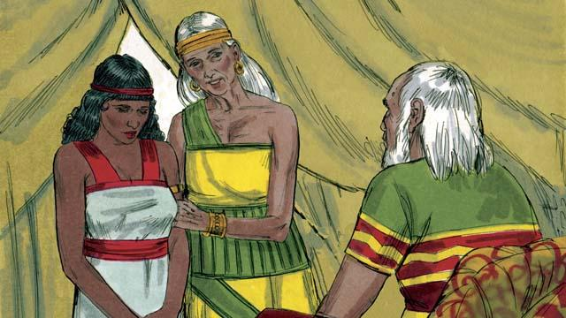
بعد عشر سنوات من وصول أبرام وساراي إلى كنعان، لم يكن لديهم طفل بعد. فقالت ساراي، زوجة أبرام، له: "بما أن الله لم يسمح لي بإنجاب الأطفال، وأنا الآن قد شِخت عن الإنجاب، ها هي خادمتي هاجر. تزوجها أيضًا لكي تنجب لي طفلاً."
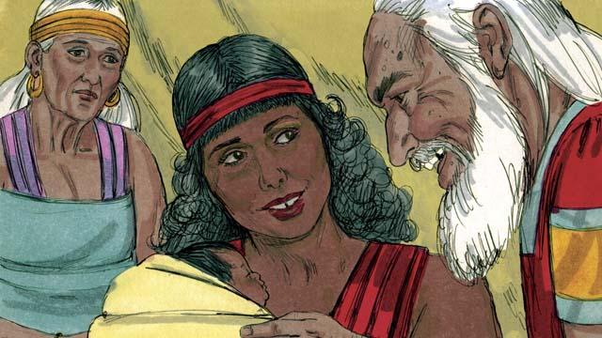
فتزوّج أبرام بهاجر، وولدت هاجر ولدًا، ودعاه أبرام إسماعيل. لكن ساراي شعرت بالغيرة من هاجر. ولما بلغ إسماعيل الثالثة عشرة من عمره،تكلّم الله مع أبرام مرة أخرى.
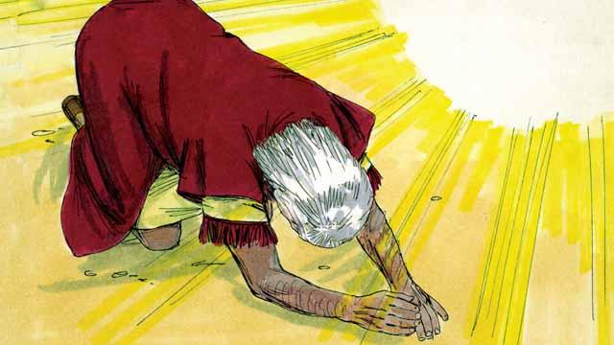
قال الله، "أنا الله القدير. سأقطع معك عهدًا." فانحنى أبرام سجودًا إلى الأرض. وقال الله أيضًا لأبرام، "ستكون أبًا لأمم كثيرة. سأعطيك ولنسلك أرض كنعان ميراثًا، وسأكون إلههم إلى الأبد. يجب أن يختتن كل ذكر في عائلتك."
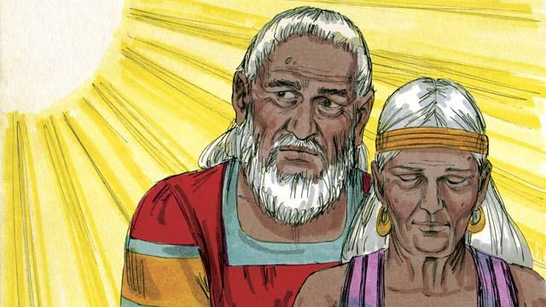
“ستنجب زوجتك، ساراي، ابنًا—وسيكون هو ابن الموعد. سمه إسحاق. وسأقيم عهدي معه، وسيصبح أمة عظيمة. وسأجعل من إسماعيل أمة عظيمة أيضًا، لكن عهدي سيكون مع إسحاق.” ثم غيّر الله اسم أبرام إلى إبراهيم، ومعناه “أب للكثيرين.” كما غيّر الله اسم ساراي إلى سارة، والذي يعني “أميرة.”
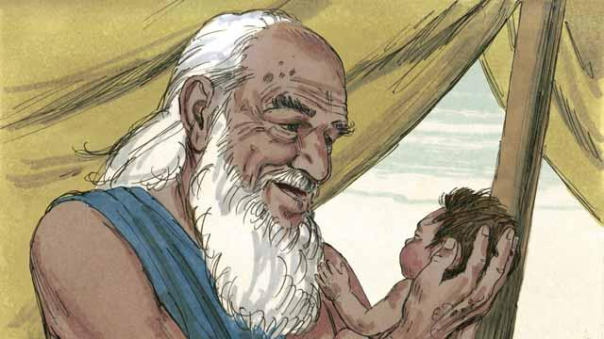
في ذلك اليوم، قام إبراهيم بختان جميع الذكور في بيته. وبعد نحو عام، عندما كان عمر إبراهيم مئة سنة وسارة تسعين، أنجبت سارة ابنًا لإبراهيم. فسمّياه إسحاق، كما أمرهما الله.

عندما كان إسحاق شابًا، اختبر الله إيمان إبراهيم قائلاً: "خذ إسحاق، ابنك الوحيد، وقدمه لي ذبيحة." ومرة أخرى، أطاع إبراهيم الله واستعد لتقديم ابنه ذبيحة.
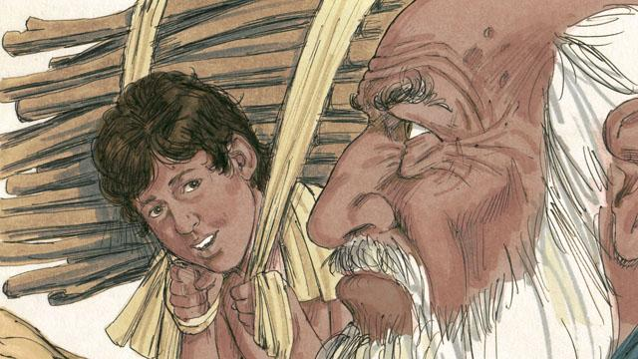
بينما كان إبراهيم وإسحاق يسيران إلى مكان الذبيحة، سأل إسحاق، "يا أبي، لدينا الخشب للذبيحة، ولكن أين الحمل؟" فأجاب إبراهيم، "يا بني، الله سيوفر الحمل للذبيحة."
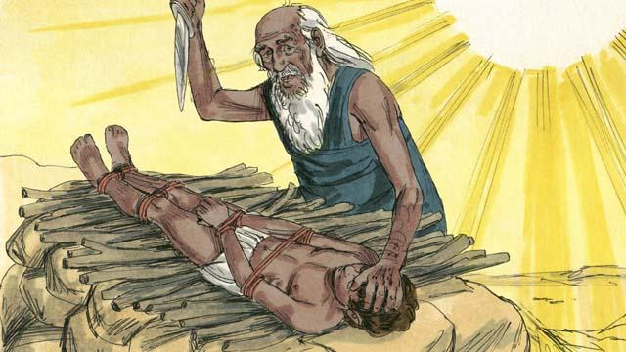
عندما وصلوا إلى مكان الذبيحة، قام إبراهيم بربط ابنه إسحاق ووضعه على المذبح. وكان على وشك قتل ابنه عندما قال الله، "توقف! لا تؤذِ الصبي! الآن أعلم أنك تخافني لأنك لم تمنع ابنك الوحيد عني."
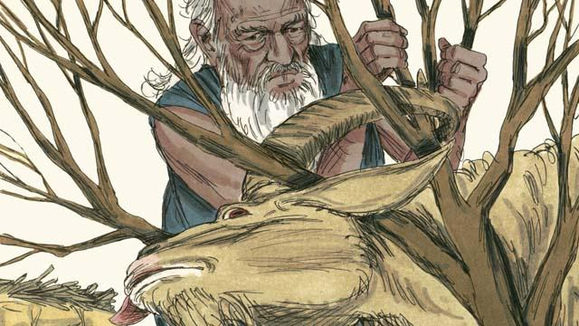
بالقرب من ذلك المكان، رأى إبراهيم كبشًا عالقًا في شجيرة. لقد وفر الله الكبش ليكون الذبيحة بدلًا من إسحاق. قدم إبراهيم الكبش بفرح ذبيحة لله.
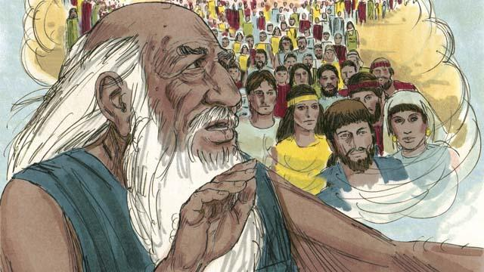
ثم قال الله لإبراهيم: "لأنك كنت مستعدًا لتقديم كل شيء لي، حتى ابنك الوحيد، أعدك بأن أباركك. سيكون نسلك أكثر من عدد النجوم في السماء. لأنك أطعتني، سأبارك جميع عائلات العالم من خلال عائلتك."
قصة من الكتاب المقدس من: تكوين 16:1–22:24

